2- 63 | متفوق | متقدم | متمكن | غير مجتاز
الفصل:
الاسم:
Choose the correct answer:
1- cats ( s - z - iz ) 2- Hills ( s - z - iz )
________________________________________________________________
3-63-5-6 | متفوق | متقدم | متمكن | غير مجتاز

Cr - sn - gl - C
Fill the missing letters:
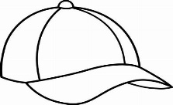 | 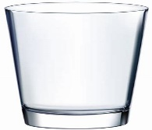 | 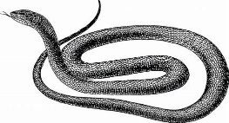 | 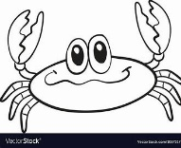
ap__ | ass__ | ake__ | ab__

are | am | 1- I ………………. Watching TV.
are | is | 2- She is ………………… cooking.
sweat | cold | 3- apples are …………….. .
hot | salty | 4-coffee is ………………… .
11 | متفوق | متقدم | متمكن | غير مجتاز
Choose the correct answer:

15 | متفوق | متقدم | متمكن | غير مجتاز
Match
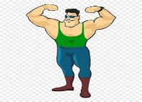 |  | long
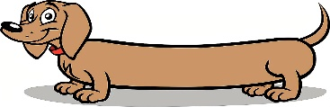 |  | strong

24-65- | متفوق | متقدم | متمكن | غير مجتاز

………………………………………………. | Rearrange | 1- Love - I - flowers.
………………………………………………. | Rearange | 2- watch - let's - TV.

35-61 -23 | متفوق | متقدم | متمكن | غير مجتاز

 |  | 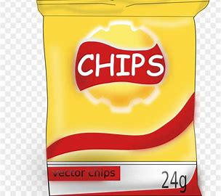 | 1- chips is sweat
 |  | 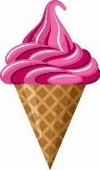 | 2- Ice cream is cold

26 | متفوق | متقدم | متمكن | غير مجتاز

summer | winter

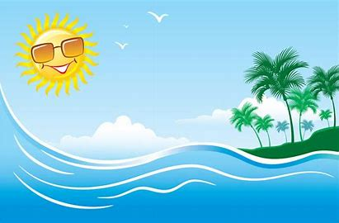 | 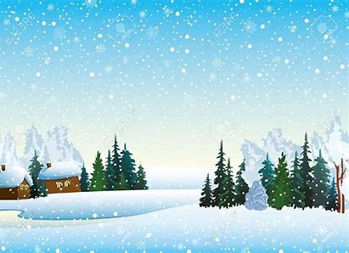
…………………………………… | ………………………………………..

67 | متفوق | متقدم | متمكن | غير مجتاز

1- What is the opposite of ( big ) ?

a) small b) short
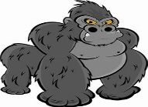
2- What is this?

a) Gorilla b) cat

T.Kholoud Al Harbi

